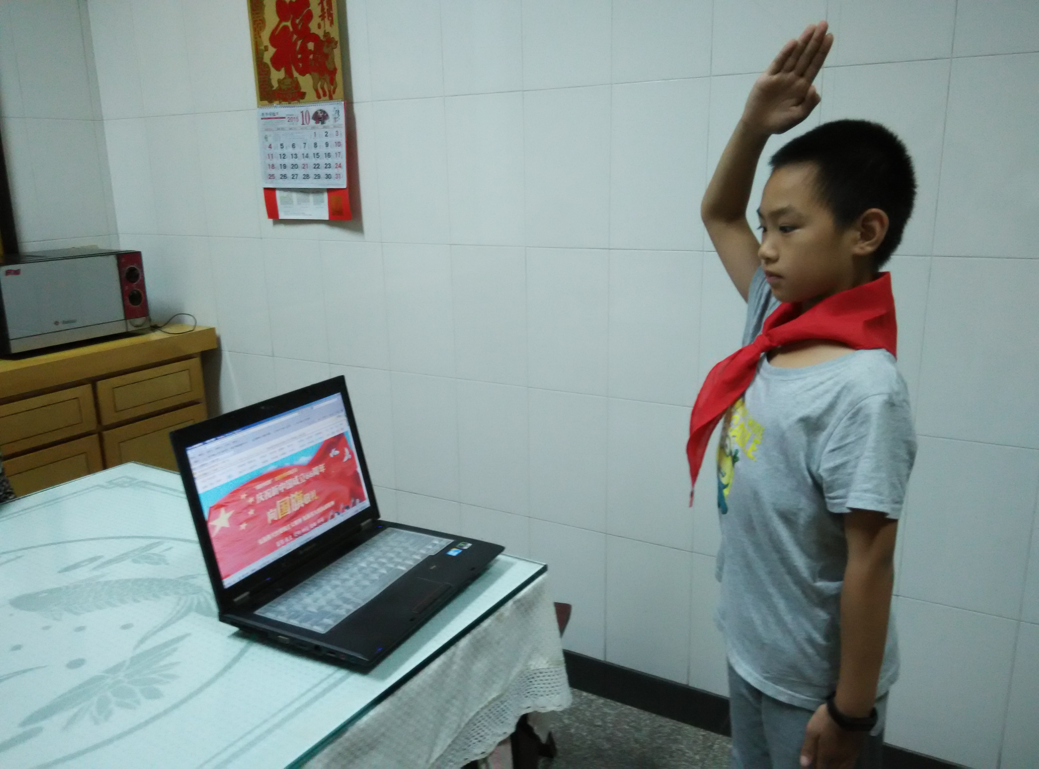

五（3）中队 升旗手 张弛
大家好，我是五（3）中队的张弛。鲜艳的五星红旗是祖国的象征，平日里，每每看到迎风招展的红旗飘扬，听到激昂庄严的国歌嘹亮，我的心中总是无比激动，盼望着有一天也能成为一名光荣的升旗手。今天我的梦想终于成为了现实，站在国旗下的我无比骄傲与自豪。我深知，这一切都离不开老师和同学们对我的信任。刻苦学习，尊师爱友，从我做起，从小事做起，我一定不会辜负大家对我的一片厚爱。

